Slovinsko

V tomto pracovním listě si děti ověří poznatky, které získaly zhlédnutím videa o Slovinsku. Je vhodné využít tabletů, smartphonů či počítačů s připojením na internet k vyhledávání dalších informací. Pracovní list je vhodný pro 4.–5. třídu.

Státy Evropy: Slovinsko
__________________________________________________

- Podívej se na video a zkus najít a vybarvit Slovinsko na mapě Evropy. Pojmenuj i sousední státy. Můžeš si zkusit Slovinsko prohlédnout i skrze aplikaci Google Earth.
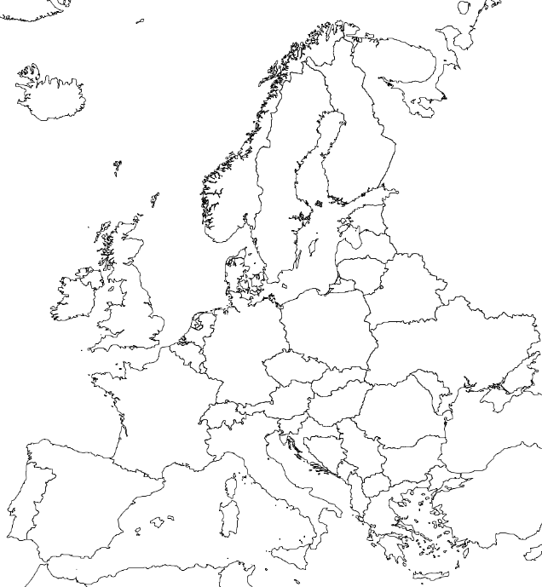
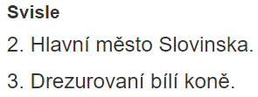
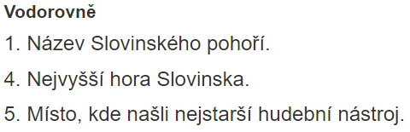
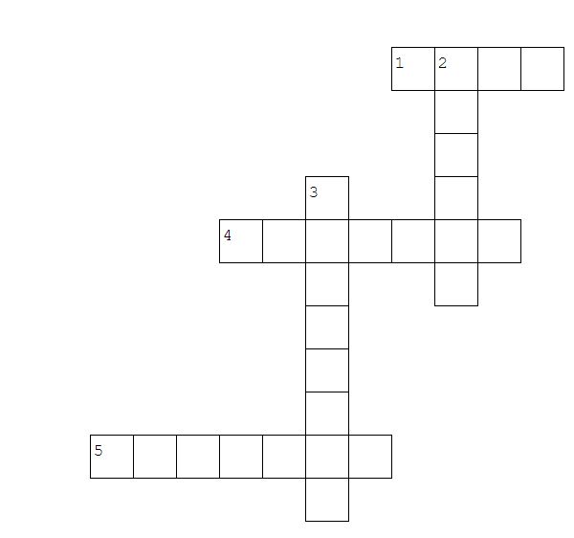
- Podívej se na video a odpověz na otázky.
¨

- Ve videu zaznělo několik slovinských slov. Zkus na internetu vyhledat překlad těchto českých slovíček do slovinštiny. Můžeš použít překladač, který se skrývá pod QR kódem.

zmrzlina……………………………………...
dobrý den……………………………………
oběd………………………………………….
děkuji………………………………………
prosím………………………………….….
kůň………………………………………….

- Josip Plečnik výrazně ovlivnil podobu hlavního města Slovinska. Navrhl také „Trojmostí“ – tři mosty, které jsou propojené. Pomocí rýsovacích potřeb narýsuj vlastní návrh mostu.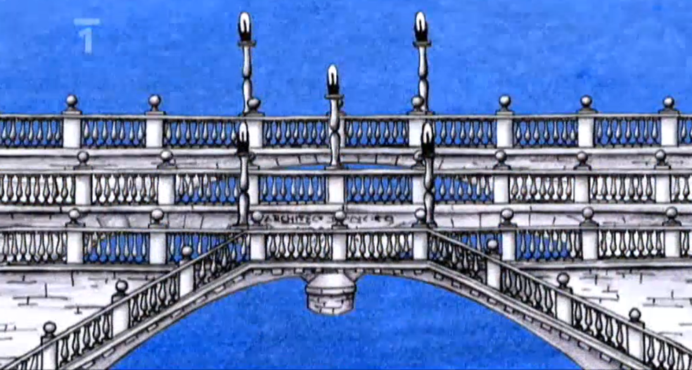

Co jsem se touto aktivitou naučil/a:
………………………………………………………………………………………………………………………………………………………………………………………………………………………………………………………………………………………………………………………………………………………………………
Řešení křížovky:
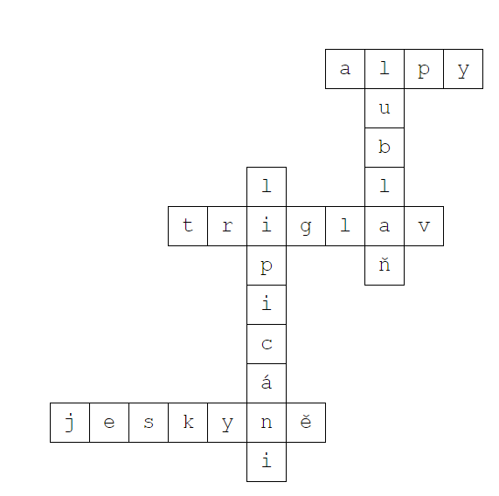
Autor: Mgr. Veronika Svobodová
Toto dílo je licencováno pod licencí Creative Commons [CC BY-NC 4.0]. Licenční podmínky navštivte na adrese [https://creativecommons.org/choose/?lang=cs].
Zdroj: https://wiki.rvp.cz/Kabinet/Mapy/Mapa_Evropy

